Dalton Nom complet : John Dalton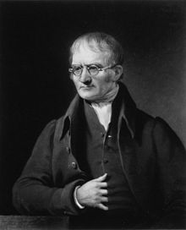

Nationalité : Anglais
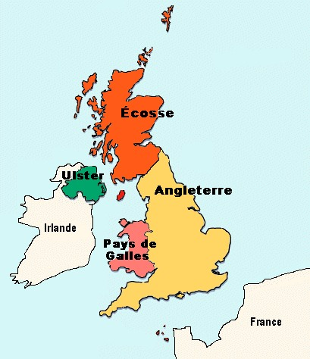

Période de temps : 1766-1844
Il reprit l’idée de Démocrite .il est le père de la théorie atomique. Les atomes se combine en molécules. 